В Северо-Кавказском федеральном университете на социально-психологическом факультете Института образования и социальных наук 30-31 октября прошли Юбилейные мероприятия, посвящённые 25-летию социологического образования в России.
В первый день участники мероприятий приняли участие в Заседании УМС по социологии и социальной антропологии «Состояние и перспективы развития социологического образования на Северном Кавказе», в котором приняли участие 28 человек из шести университетов страны: МГУ имени М.В.Ломоносова, Томского ГУ, образовательных организаций высшего образования Северо-Кавказского ФО: Северо-Кавказского ФУ, Северо-Осетинского государственного университета им. Х.Л. Хетагурова, Карачаево-Черкесского государственного университета имени У.Д. Алиева, Ставропольского государственного аграрного университета, Ставропольского государственного педагогического института, Московского государственного университета приборостроения и информатики (филиал в г. Ставрополе).
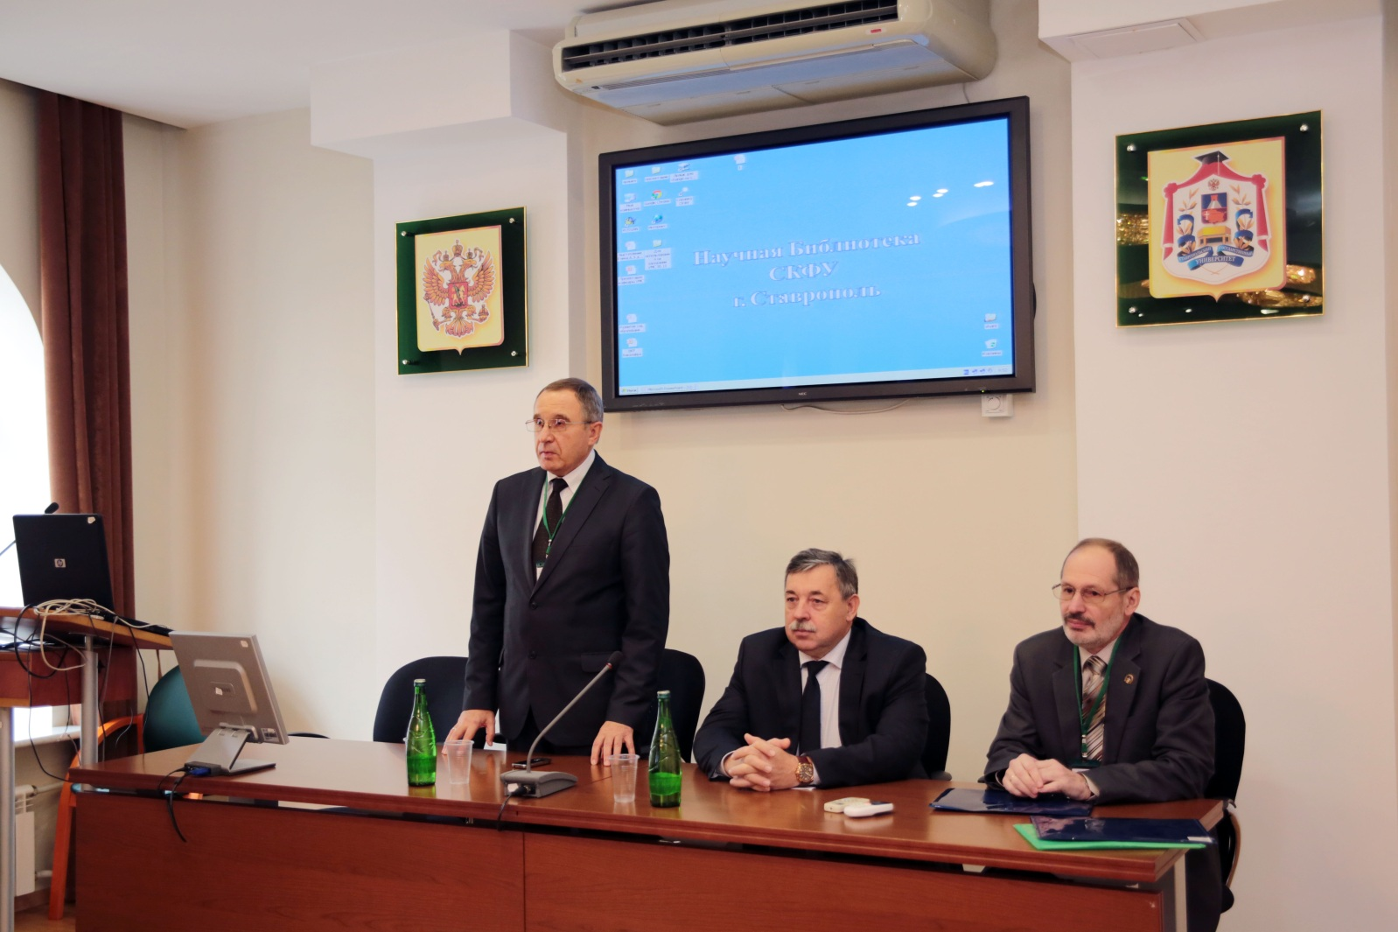
Работу заседания открыли приветствия, с которыми выступили директор Института образования и социальных наук СКФУ, профессор Шаповалов Валерий Кириллович и зам. декана по УМО социологического факультета МГУ имени М.В.Ломоносова, зам. председателя Учебно-методического совета по социологии и социальной антропологии УМО по классическому университетскому образованию Зырянов Владимир Викторович.
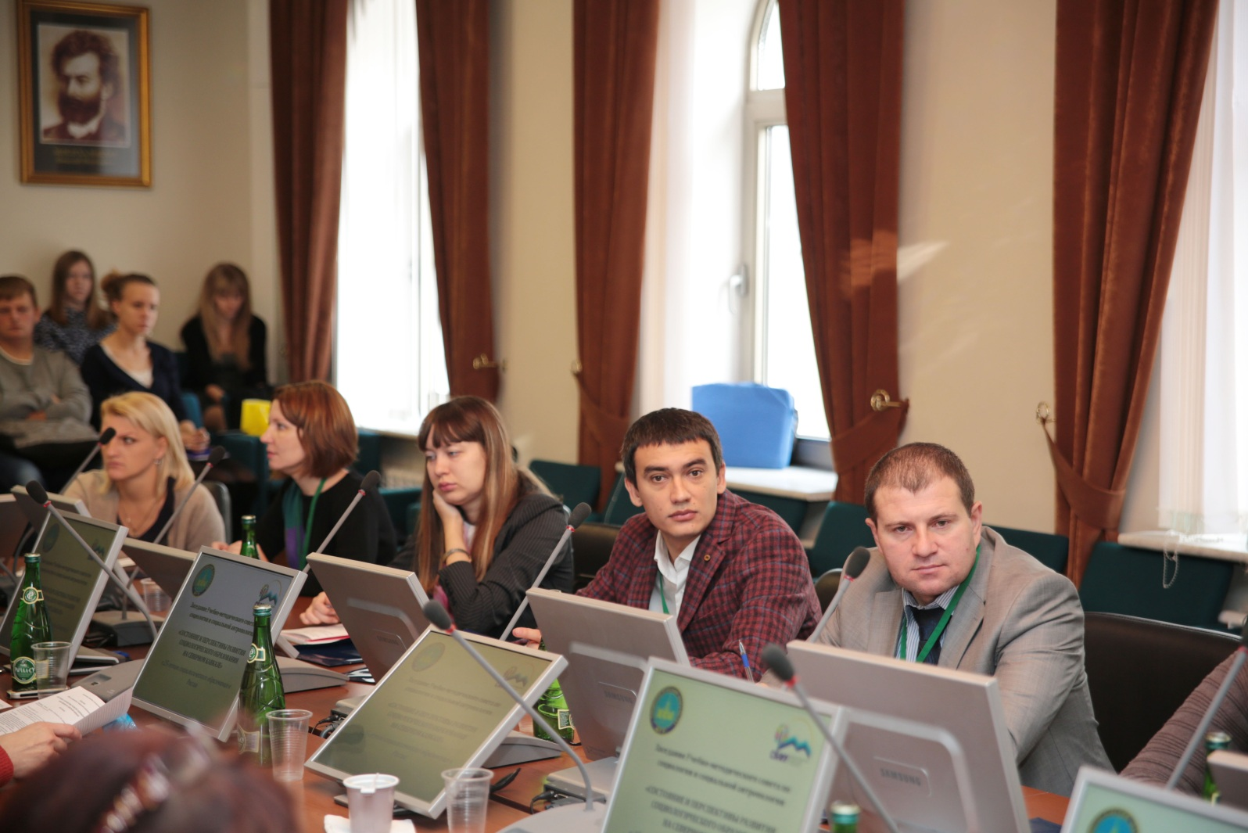
Затем, в соответствие с повесткой дня состоялись доклады и обсуждения следующих вопросов:
- «УМС по социологии и социальной антропологии: история и современность» - Зырянов В.В. – зам. декана по УМО социологического факультета МГУ имени М.В.Ломоносова, зам. председателя Учебно-методического совета по социологии и социальной антропологии УМО по классическому университетскому образованию
- «Практика подготовки социологов в регионах России» - Сыров В.Н. – профессор кафедры социологии Томского государственного университета
- «Развитие социологического образования в России» - Темнова Л.В. – зав. НИЛ информационно-образовательных технологий социологического факультета МГУ имени М.В.Ломоносова
- «Опыт подготовки студентов-социологов в СКФУ» - Лушников Д.А. – заведующий кафедрой социологии СКФУ.
- «О банке данных социологических исследований в СКФУ» - Гапич А.Э. – заместитель директора Института образования и социальных наук СКФУ по научной работе
- «Технологии организации сетевого взаимодействия российских и зарубежных университетов» - Темнова Л.В. – зав. НИЛ информационно-образовательных технологий социологического факультета МГУ имени М.В.Ломоносова
- «Формирование структуры профессионального социологического сообщества Северного Кавказа» - Шаповалов В.К. – директор Института образования и социальных наук СКФУ
- «Современный этап реорганизации российского образования: проблемы, практика, прогнозы» - Зырянов В.В. – зам. декана по УМО социологического факультета МГУ имени М.В.Ломоносова, зам. председателя Учебно-методического совета по социологии и социальной антропологии УМО по классическому университетскому образованию

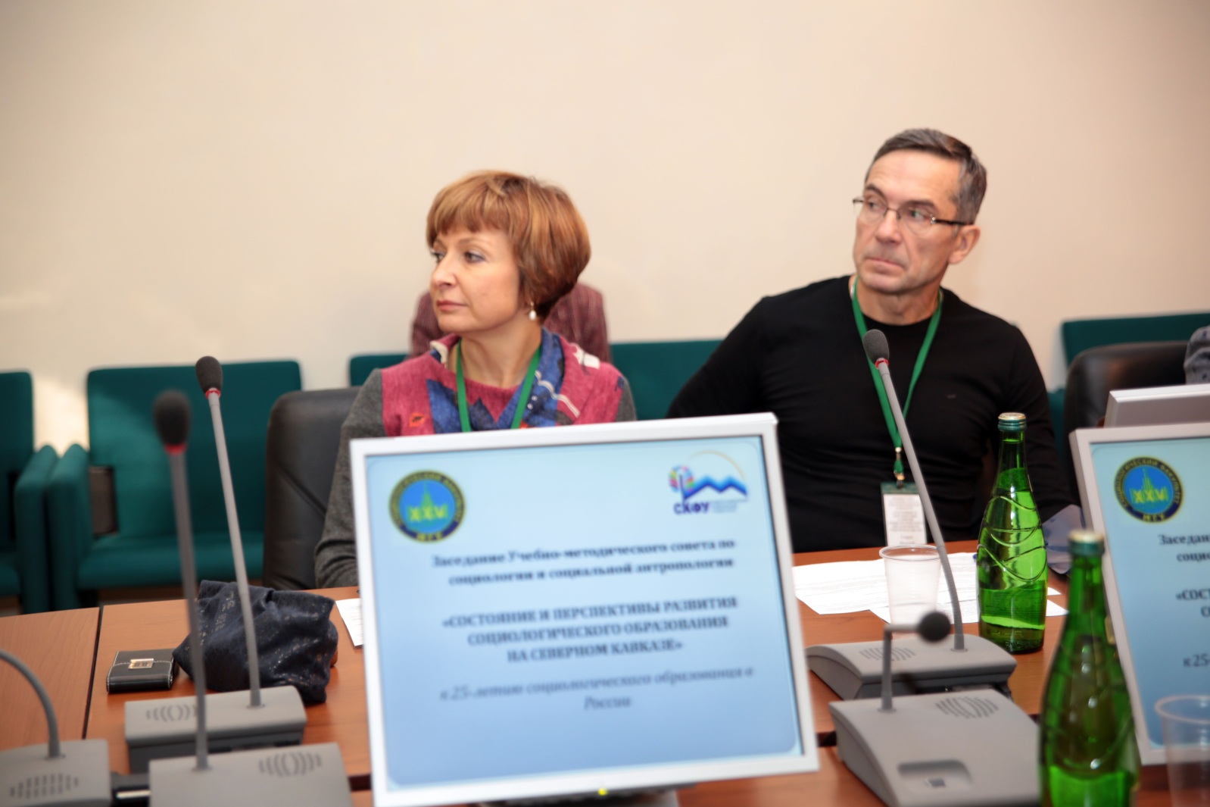

Во второй день состоялся Круглый стол на тему: «Социологическое образование в СКФО: проблемы и перспективы». В работе приняли участие преподаватели и сотрудники Северо-Кавказского ФУ, других образовательных организаций высшего образования Северо-Кавказского ФО и гости из Москвы и Томска. В ходе дискуссии были обсуждены вопросы:
- Состояние социологического образования на Северном Кавказе (профессор Лушников Д.А. - СКФУ).
- Проблемы и направления формирования структуры профессионального социологического научно-исследовательского сообщества Северного Кавказа (профессор Шаповалов В.К. - СКФУ).
- Перспективы и направления развития социологического образования в СКФО (профессор Шаповалов В.К. – СКФУ, доцент Чехтисов Р.А. - Северо-Осетинского ГУ им. Х.Л. Хетагурова, зав. лаб. педагогических и этнокультурных исследований в сфере образования Койчуев А. А-Д. – Карачаево-Черкесский ГУ имени У.Д. Алиева).

По результатам заседания УМС приняты следующие согласованные решения:
- Продолжить работу по обобщению методических материалов, методов и технологий, применяемых в образовательных организациях высшего образования России при реализации ФГОС ВО с целью совершенствования подготовки социологов и создания примерных основных образовательных программ для уровней бакалавриата и магистратуры.
- Запланировать проведение ряда социологических конференций, семинаров, симпозиумов в Северо-Кавказском ФО с целью пропаганды социологического образования и последующего расширения числа образовательных организациях высшего образования, осуществляющих обучение по направлению подготовки «Социология».
